
INSTITUTO BRASILEIRO DE TURISMO

Sistema CAU - Central de Atendimento ao Usuário
Módulo: CAU

Especificação de Caso de Uso

UC01 - Abrir Chamado

Dezembro / 2010

Versão 1.0

Sumário

Sumário 3
Releases 3
UC 01 – Abrir Chamado 5
Atores Primários e Secundários 5
Objetivo 5
Pré-Condição 5
Fluxo Principal 5
Fluxos Alternativos 7
Pontos de Extensão 10
Exceções 10
1.1.Regras de Negócio 11
Dicionário de Dados 15
Requisitos de Tela 15
Observações 16

Releases

Versão | Data | Responsável | Histórico
1.0 | 22/12/2010 | CPM Braxis | Criação do documento.

Tabela 1 - Releases

UC 01 – Abrir Chamado

Atores Primários e Secundários
Ator Primário: Servidores da EMBRATUR

Objetivo
Possibilitar a abertura de chamados através do sistema.

Pré-Condição
A seguir, as condições que o sistema deve apresentar para iniciar a execução do caso de uso. Todas as condições abaixo devem ocorrer:
- O ator deve estar devidamente autenticado no sistema.

Fluxo Principal
Abrir Chamado
- Este caso de uso se inicia quando o ator clica no item de menu “Abrir Chamado”;
- O sistema exibe a tela “Abrir Chamado”, conforme ilustrado no item [1.10.1] contendo:
- Dados do Solicitante [RN01]
  - Nome: Nome do usuário autenticado no sistema;
  - Matrícula: Número da matrícula do usuário autenticado no sistema;
  - Dependência: Nome da dependência do usuário autenticado no sistema;
  - Lotação: Número e descrição da lotação do usuário autenticado no sistema;
  - Ramal: Número do ramal do usuário autenticado no sistema;
  - E-mail: E-mail do usuário autenticado no sistema.
- Dados do Chamado
  - Central de Atendimento: Nome da Central de Atendimento; [RN02].
  - Tipo: Nome do tipo do chamado; [RN03] [RN04]
  - Opção “Ajuda” para o campo “Tipo”: Opção que auxilia o usuário a preencher o campo; [FA1.5.1]
  - Classe: Nome da classe do tipo do chamado; [RN05] [RN17] [RN18]
    - Classe: Auditório [RN06]
      - Objetivo do Evento: Objetivo do evento a ser realizado no auditório; [RN07]
      - Data/Hora Reserva: Data e hora da reserva do auditório; [RN08]
      - Quantidade de Pessoas: Número de pessoas do evento; [RN09]
      - Serviços: Serviços serão utilizados na realização do evento; [RN10]
      - Opção “Calendário”: Opção que permite a seleção da data desejada. [FA1.5.2]
    - Classe: Celular [RN16]
      - Período de Utilização do Aparelho: Data de saída e data retorno do aparelho celular; [RN08]
      - Opção “Calendário”: Opção que permite a seleção da data desejada. [FA1.5.2]
  - Atividades: Nome da atividade da classe do chamado; [RN11]
  - Descrição: Descrição do chamado; [RN12]
  - Localização: Localização do usuário autenticado no sistema; [RN13]
  - Edificação: Andar do edifício onde o usuário está localizado; [RN14]
  - Nº de Patrimônio: Número existente na plaqueta do patrimônio; [RN09]
  - Anexo(s): Diretório do arquivo anexado; [RN20]
  - Opção “Adicionar”: Opção Adicionar número de patrimônio; [FA1.5.7]
  - Opção “Ajuda” para o campo nº de patrimônio: Opção que auxilia o usuário a preencher o campo; [FA1.5.9]
  - Opção “Procurar” Anexo(s): Opção que permite a inclusão de anexo ao chamado; [FA1.5.10]
  - Link “Anexar outro arquivo”: Opção que permite a inclusão de outro anexo ao chamado; [FA1.5.11]
  - Opção “Enviar”.
- O ator preenche os campos com os dados desejados e clica na opção “Enviar”;
- O sistema valida o preenchimento dos dados [RN15] [RN06] [RN16] [E01], verifica se o chamado necessita de aprovação [RN25] [RN26], grava os dados, salva o anexo, envia o chamado para a fila de atendimento de 1º nível e exibe a tela “Confirmação de Abertura de Chamado” conforme ilustrado no item 1.10.2 contendo:
- Confirmação de Abertura do Chamado
  - Chamado registrado com o número: Número do chamado. [RN19]
  - Link “Clique aqui para acompanhar o andamento do chamado.” Verificar UC02 – Acompanhar Andamento do Chamado.
- O caso de uso é finalizado.

Fluxos Alternativos

Ajuda para preenchimento do campo Tipo
Poderá ser acionado a partir do passo 2 do fluxo principal
- O ator clica na opção Ajuda representada pela figura , localizado ao lado do campo “Tipo”;
- O sistema exibe a tela “Ajuda”, conforme ilustrado no item 1.10.3 contendo:
- O ator visualiza as informações desejadas e clica sobre a opção “Retornar”;
- O sistema retorna para o P2 do fluxo básico;
- O fluxo alternativo é encerrado.

Calendário
Poderá ser acionado a partir do passo 2 do fluxo principal
- O ator clica sobre a opção “Calendário”;
- O sistema apresenta o calendário do mês e dia atuais, conforme ilustrado no item 1.10.4 contendo:
- Próximo mês: Esta opção será representada pela figura ; [FA1.5.3]
- Mês anterior: Esta opção será representada pela figura ; [FA1.5.4]
- Próximo ano: Esta opção será representada pela figura ; [FA1.5.5]
- Ano anterior: Esta opção será representada pela figura ; [FA1.6.5]
- O ator seleciona o dia, o mês e o ano desejados;
- O sistema preenche o campo com a data selecionada pelo ator;
- O fluxo alternativo é encerrado.

Próximo Mês
Poderá ser acionado a partir do passo 2 do fluxo alternativo 1.5.2
- O ator clica sobre a opção “Próximo mês”, representado pela figura ;
- O sistema apresenta o calendário do mês subseqüente;
- O fluxo alternativo é encerrado.

Mês Anterior
Poderá ser acionado a partir do passo 2 do fluxo alternativo 1.5.2
- O ator clica sobre a opção “Mês Anterior”, representado pela figura ;
- O sistema apresenta o calendário do mês antecedente;
- O fluxo alternativo é encerrado.

Próximo Ano
Poderá ser acionado a partir do passo 2 do fluxo alternativo 1.5.2
- O ator clica sobre a opção “Próximo ano”, representado pela figura ;
- O sistema apresenta o calendário do ano subseqüente;
- O fluxo alternativo é encerrado.

Ano Anterior
Poderá ser acionado a partir do passo 2 do fluxo alternativo 1.5.2
- O ator clica sobre a opção “Ano Anterior”, representado pela figura ;
- O sistema apresenta o calendário do ano antecedente;
- O fluxo alternativo é encerrado.

Adicionar número de patrimônio
Poderá ser acionado a partir do passo 2 do fluxo principal
- O ator preenche o número do patrimônio e clica sobre a opção “Adicionar”;
- O sistema valida o preenchimento da informação; [RN21] [E02]
- O sistema adiciona o número do patrimônio e sua descrição na grid de números de patrimônios adicionados, limpa o campo número de patrimônio e habilita a opção “Excluir patrimônios selecionados”. [FA1.5.8]
- Fim do fluxo alternativo.

Excluir patrimônios adicionados
Poderá ser acionado a partir do passo 3 do fluxo alternativo 1.5.7

- O ator seleciona o patrimônio desejado e clica sobre a opção “Excluir patrimônios selecionados”;
- O sistema exclui o registro do patrimônio da grid de patrimônios adicionados;
- Fim do fluxo alternativo.

Ajuda para preenchimento do campo Número do patrimônio
Poderá ser acionado a partir do passo 2 do fluxo principal
- O ator clica na opção Ajuda representada pela figura , localizado ao lado do campo “Número do patrimônio”;
- O sistema exibe a tela “Ajuda”, conforme ilustrado no item 1.10.5;
- O ator visualiza as informações desejadas e clica sobre a opção “Retornar”;
- O sistema retorna para o P2 do fluxo básico;
- O fluxo alternativo é encerrado.

Procurar
Poderá ser acionado a partir do passo 2 do fluxo principal
- O ator clica sobre a opção “Procurar”;
- O sistema abre a tela padrão do Windows para seleção do arquivo a ser anexado;
- O ator seleciona o arquivo desejado e pressiona sobre a opção “Abrir”;
- O sistema valida o tamanho do arquivo [RN22] [E03], carrega o campo “Anexo(s)” [RN20] e habilita a seguinte opção:
- Opção “Excluir”: Esta opção permitirá ao usuário a exclusão de um arquivo anexado ao chamado. [FA1.5.12]
- O fluxo alternativo é encerrado.

Anexar outro arquivo
Poderá ser acionado a partir do passo 2 do fluxo principal
- O ator clica sobre o link “Anexar outro arquivo”;
- O sistema verifica se existem arquivos anexados ao chamado [RN24] [E05] e habilita os seguintes campos e opções de tela:
- Anexo(s): Diretório do arquivo anexado ao chamado;
- Opção “Procurar” Anexo(s): Opção que permite a inclusão de anexo ao chamado; [FA1.5.10]
- Opção “Excluir”: Esta opção permitirá ao usuário a exclusão de um arquivo anexado ao chamado. [FA1.5.12]
- O ator clica sobre a opção “Procurar”;
- O sistema abre a tela padrão do Windows para seleção do arquivo a ser anexado;
- O sistema valida o tamanho do arquivo [RN22] [E03], verifica se os arquivos anexados excedem o limite de armazenamento [RN23] [E04] e carrega o campo “Anexo(s)” [RN20].
- O fluxo alternativo é encerrado.

Excluir Anexo(s)
Poderá ser acionado a partir do passo 4 do fluxo alternativo 1.5.10 e a partir do passo 2 do fluxo alternativo 1.5.11

- O ator clica sobre a opção “Excluir”;
- O sistema exclui o arquivo anexado.
- O fluxo alternativo é encerrado.

Pontos de Extensão
Integração com o sistema de RH da EMBRATUR e com o sistema de patrimônio da EMBRATUR.

Exceções
ID | EXCEÇÃO
E01 | Caso algum dos campos obrigatórios informados nas regras [RN15], [RN06] e [RN16] não tenham sido preenchidos, o sistema deverá emitir a mensagem abaixo e retornar para o fluxo no passo anterior.  - “Preencha o campo [Nome do campo].”
E02 | Caso o número de patrimônio informado pelo ator não seja válido, o sistema deverá emitir a mensagem e retornar para o fluxo no passo anterior.  - “Patrimônio não encontrado.”
E03 | Caso o arquivo anexado ao chamado exceda o tamanho máximo de 2 MB, o sistema deverá emitir a mensagem abaixo e retornar para o fluxo no passo anterior.  - O tamanho do arquivo não pode exceder 2MB.
E04 | Caso o(s) arquivo(s) a ser(em) anexado(s) ao chamado exceda(m) o limite máximo de armazenamento de anexos que é de 18 MB, o sistema deverá emitir a mensagem abaixo e retornar para o fluxo no passo anterior.  - Não é possível importar o arquivo, pois excede o limite de armazenamento de 18MB por Chamado.
E05 | Caso não haja arquivo anexado ao chamado e o ator clique sobre a opção “Anexar outro arquivo”, o sistema deverá emitir a mensagem abaixo e retornar para o fluxo no passo anterior.  - É necessário anexar um arquivo antes de adicionar um novo.

Regras de Negócio

ID | REGRA
RN01 | Os campos referentes aos dados do solicitante devem ser preenchidos automaticamente pelo sistema. São eles:  - Nome: Nome do usuário autenticado no sistema;  - Matrícula: Número da matrícula do usuário autenticado no sistema;  - Dependência: Nome da dependência do usuário autenticado no sistema;  - Lotação: Número e descrição da lotação do usuário autenticado no sistema;  - Ramal: Número do ramal do usuário autenticado no sistema;  - E-mail: E-mail do usuário autenticado no sistema.
RN02 | O campo “Central de Atendimento” deve ser uma lista contendo todas as centrais de atendimento cadastradas no UCXX (Módulo Gestão TI - > Administração -> Central de Atendimento), apresentada em ordem alfabética. A opção “Escolha” será a default.
RN03 | O campo “Tipo” deve ser uma lista contendo todos os tipos de chamado cadastrados no UCXX (Módulo Gestão TI - > Administração -> Chamados -> Tipo de Chamado) para a Central de Atendimento selecionada. A lista deve ser apresentada em ordem alfabética e a opção “Escolha” será a default.
RN04 | Sendo selecionada a opção “Atividades Auxiliares” no campo “Central de Atendimento” e “Solicitação (Pedidos, requisições)” no campo “Tipo”, o sistema deverá exibir os campos “Classe” e “Atividade” para preenchimento do usuário.
RN05 | O campo “Classe” deve ser uma lista contendo todas as classes cadastradas no UCXX (Módulo Gestão TI - > Administração -> Chamados -> Classe de Chamados) para a Central de Atendimento selecionada. A lista deve ser apresentada em ordem alfabética e a opção “Escolha” será a default.
RN06 | Sendo selecionadas as opções “Atividades Auxiliares” no campo “Central de Atendimento”, “Solicitação (Pedidos, requisições)” no campo “Tipo” e “Auditório” no campo “Classe”, o sistema deverá habilitar os campos:  - Objetivo do Evento: Descrição do objetivo do evento a ser realizado no auditório;  - Data/Hora Reserva: Data e hora da reserva do auditório;  - Quantidade de Pessoas: Número de pessoas do evento;  - Serviços: Serviços serão utilizados na realização do evento.  Os campos citados habilitados pelo sistema são de preenchimento obrigatório.
RN07 | O campo “Objetivo do Evento” deverá ser do tipo texto de 500 caracteres.
RN08 | Os campos Data/Hora, Reserva e Período de Utilização do Aparelho devem possuir o formato DD/MM/AAAA onde DD é o dia, MM é o mês e AAAA é o ano.
RN09 | O campo “Quantidade de Pessoas” e “Nº de Patrimônio” devem ser do tipo numérico e possuir o formato 999999999.
RN10 | O campo “Serviços” deverá ser do tipo texto de 500 caracteres.
RN11 | O campo “Atividades” deve ser uma lista contendo todas as atividades cadastradas no UCXX (Módulo Gestão TI - > Administração -> Chamados -> Atividade) para a Classe selecionada pelo ator. As atividades devem ser listadas em ordem alfabética e a opção “Escolha” deverá ser a default.
RN12 | O campo “Descrição” deverá ser do tipo texto de 500 caracteres.
RN13 | O campo “Localização” deve ser uma lista contendo todas as localizações cadastradas no UCXX (Módulo Gestão TI - > Administração -> Chamados -> Localização dos Usuários). As localizações devem ser listadas em ordem alfabética e a opção “Edifício EMBRATUR” deverá ser a default.
RN14 | O campo “Edificação” deve ser uma lista contendo todas as edificações cadastradas no UCXX (Módulo Gestão TI - > Administração -> Chamados -> Edificação) para a Localização selecionada pelo ator. As edificações devem ser listadas em ordem alfabética e a opção “Escolha” deverá ser a default.
RN15 | Os campos obrigatórios devem ser validados um a um. Sendo os campos “Central de Atendimento”, “Tipo” e “Descrição” de preenchimento obrigatório.
RN16 | Sendo selecionadas as opções “Atividades Auxiliares” no campo “Central de Atendimento”, “Solicitação (Pedidos, requisições)” no campo “Tipo” e “Celular” no campo “Classe”, o sistema deverá habilitar os campos:  - Período de Utilização do Aparelho: Data de saída e data retorno do aparelho celular;  - Opção “Calendário”: Opção que permite a seleção da data desejada.  Os campos habilitados pelo sistema são de preenchimento obrigatório.
RN17 | Sendo selecionadas as opções “Atividades Auxiliares” no campo “Central de Atendimento”, “Solicitação (Pedidos, requisições)” no campo “Tipo” e “Carimbo” no campo “Classe”, o sistema deverá exibir um template editável no campo “Descrição” da seguinte forma:  - [Nome Completo] e [Cargo]
RN18 | Sendo selecionadas as opções “Atividades Auxiliares” no campo “Central de Atendimento”, “Solicitação (Pedidos, requisições)” no campo “Tipo” e “Carimbo” no campo “Classe”, o sistema deverá exibir a mensagem a seguir acima do campo “Descrição” em VERMELHO.  - Substituir os valores de [Nome Completo] e [Cargo] pelos correspondentes.
RN19 | O número do chamado deve ser gerado à partir de uma seqüência lógica no banco de dados.
RN20 | O campo “Anexo(s)” deve ser carregado automaticamente pelo sistema com o diretório do arquivo selecionado pelo ator.
RN21 | O número de patrimônio deve ser um número válido. Esta informação deve ser validada através da aplicação Sistema de Patrimônios da EMBRATUR.
RN22 | No campo “Anexo(s)” o tamanho do arquivo não pode exceder 2MB.
RN23 | O limite de armazenamento de arquivos anexados será de 18 MB por chamado.
RN24 | O link “Anexar outro arquivo” só deverá ser habilitado quando existir um ou mais arquivo(s) anexado(s) ao chamado.
RN25 | Os chamados categorizados com “Central de Atendimento”, “Tipo, Classe” e “Atividade” que possuírem “Exige Aprovação = SIM”, devem ser encaminhados para aprovação da realização do seu serviço. A aprovação deverá ser encaminhada para TODOS os usuários da mesma coordenação/unidade do solicitante do chamado que possuem os seguintes DAS:  - DAS – 101.2;  - DAS – 101.3;  - DAS – 101.4;  - DAS – 101.5;  - DAS – 101.6;  - DAS – 102.2;  - DAS – 102.3;  - DAS – 102.4.  Os chamados enviados para aprovação devem possuir registro no módulo gestão TI com situação “Aguardando Aprovação”.  Caso o solicitante do chamado POSSUA um dos DAS listados acima o chamado NÃO deverá ser encaminhado para aprovação, o mesmo deverá ser encaminhado para a fila de atendimento de chamados de 1º nível do módulo Gestão TI do sistema (UCXX- Atendimento de 1º Nível) com situação “Aguardando Atendimento de 1º Nível”.  NOVA REGRA: Os chamados categorizados com “Central de Atendimento”, “Tipo, Classe” e “Atividade” que possuírem “Exige Aprovação = SIM”, devem ser encaminhados para aprovação da realização do seu serviço. A aprovação deverá ser encaminhada para TODOS os usuários da mesma diretoria do solicitante do chamado que possuem os seguintes DAS:  - DAS – 101.2;  - DAS – 101.3;  - DAS – 101.4;  - DAS – 101.5;  - DAS – 101.6;  - DAS – 102.2;  - DAS – 102.3;  - DAS – 102.4.  Os chamados enviados para aprovação devem possuir registro no módulo gestão TI com situação “Aguardando Aprovação”.  Caso o solicitante do chamado POSSUA um dos DAS listados acima o chamado NÃO deverá ser encaminhado para aprovação, o mesmo deverá ser encaminhado para a fila de atendimento de chamados de 1º nível do módulo Gestão TI do sistema (UCXX- Atendimento de 1º Nível) com situação “Aguardando Atendimento de 1º Nível”.

Dicionário de Dados
Não se aplica.

Requisitos de Tela

Abrir Chamado

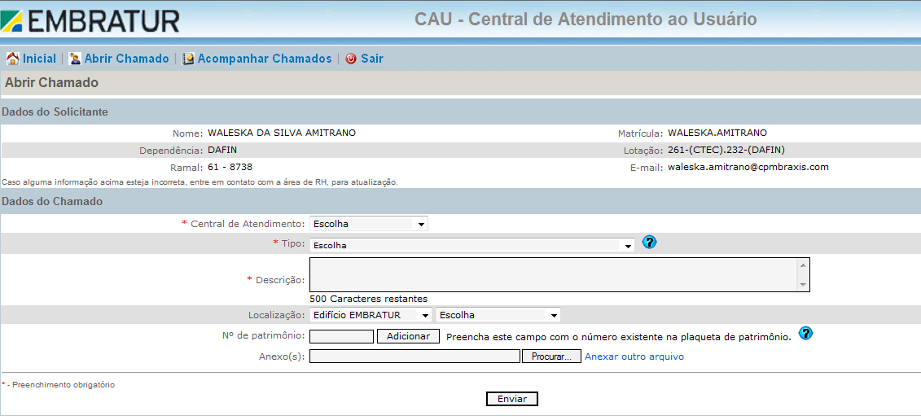

Confirmação de Abertura de Chamado

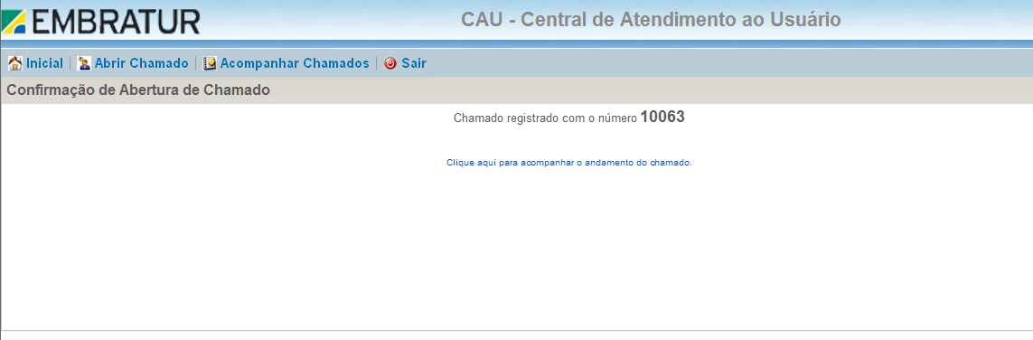

Ajuda – Campo Tipo de Chamado

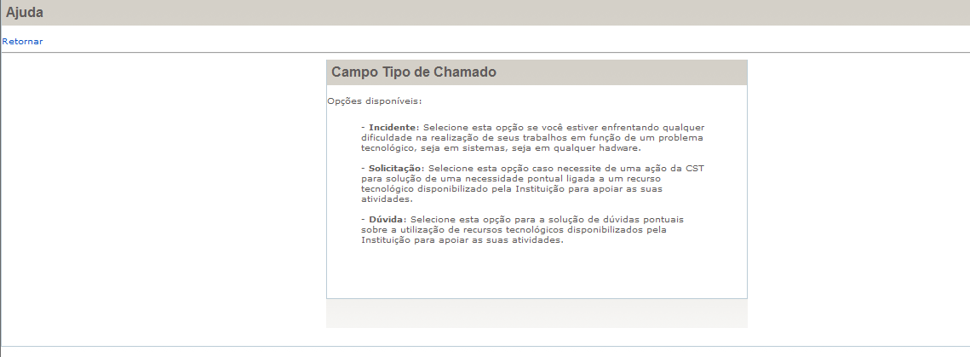

Calendário

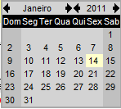

Ajuda – Campo Nº de patrimônio

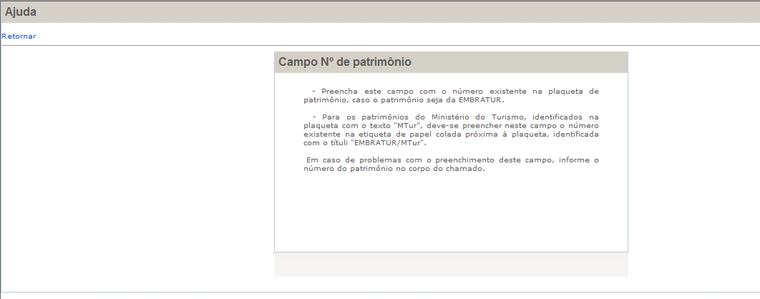

Observações
Não se aplica.

